Годишна програма
За развитие на читалищната дейност
в Читалище „СВЕТЛИНА-1904г” с.Варненци,
община Тутракан,област Силистра

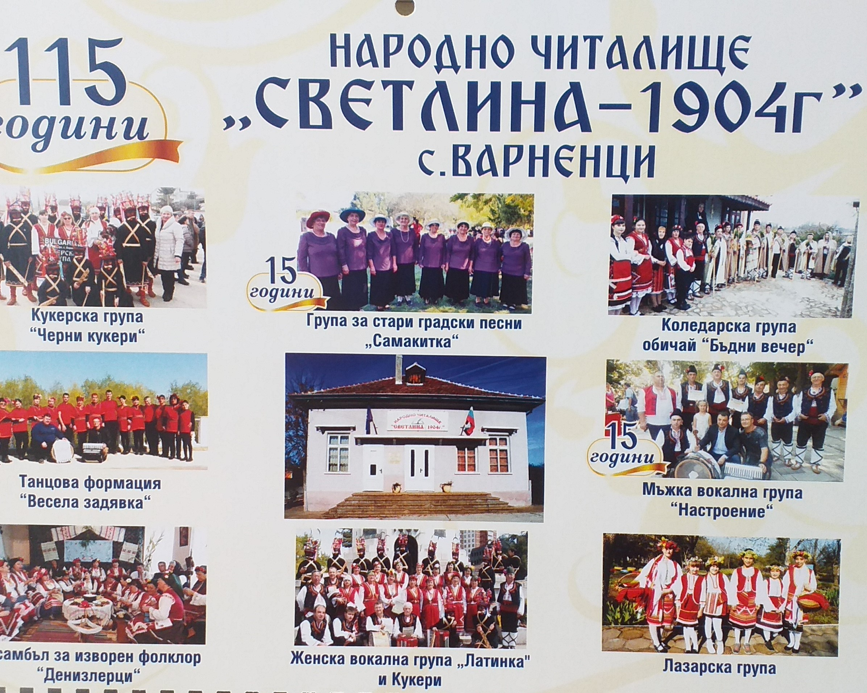

I. въведение
Село Варненци е едно от малките села в Добруджа и района на община Тутракан. В миналото селото е носило имената: Дъптъклар, Денизолу и Денизлер, разположено на 750 декара с 1400 жители /по данни извлечени от архива на община Тутракан/, през годините Варненци е било и община . Намира се на 76 км. от град Русе и 82 км. от град Силистра, в непосредствена близост на 14 км. от град Тутракан. То е било разделено на махали, като по техните наименования можело да се разбере какви хораса живели там / Балканджийска, Преселска, Драганчева, Гичковска, Донесковата и друг /.
В землището на село Варненци преобладава черноземна почва. Условията са благоприятни за развитие на селското стопанство - животновъдство, зеленчукопроизводство, пчеларство, овощарство.
Населението на село Варненци е претърпяло изтезания, мъки и неволи по време на Турското робство и Румънската окупация, но не се е огънало и предало. Обединени от българската църква и читалище, нашите прадеди са запазили българския дух, култура и традиции. През годините се развива активна възпитателна и културно просветна дейност. Към днешна дата в селото живеят около 280 души. Въпреки малобройното население, голяма част от хората са членове на читалището. Вземат дейно участие в развитието на селото, запазването и разпространението на традиции, обичаи и културно наследтво. Всички потребности в сферата на културата и образованието, хората намират в нашето читалище.
Ограмотяването на децата се е провеждало в една стая, но през от 1873 г. е построена сграда изцяло с доброволен труд от жителите на селото. На 12 Януари 1959 г. на общоселско събрание е взето решение за построяване на по- голямо училище за ученици от 1 до 8 клас.Днес в центъра на селото се извисява модерна и просторна сграда, която през 1973 г. е преобразувана в СПИ „Христо Ботев”. Интернатът е единствен по рода си в страната.
След закриване на ТКЗС в селото, през 1993 г. е основана и регистрирана Земеделска кооперация „Прогрес”, чиято дейност е съсредоточена в отглеждането на пшеница, ечемик, царевица, слънчоглед, рапица и др.
Варненци е известно със своите две пещери, които се намират в местността „Пещерлика”,разцъфналите божури през месец май събират населението за отдих и спорт. Многобройни са кладенците в селото и около него, ежедневно тече вода от двете чешми извън селото, наречени Голамата чешма и Чинчирийката. В селото същестува текето / турски манастир/ „ Али боба”. От 2005 г. ежегодно през месец Май се организира събор на алианите в чест на лечителя Дениз Али боба.
Годишната програма за развитие на дейността в читалище „Светлина-1904 г.” се утвърждават от членовете на Читалищното настоятелство до 05.ноември..
Читалището има потенциал ,който се използва :
за развитие на селските райони,чрез читалищната дейност.
За повишаване на възможностите ,за достъп до информация и участие в културния и образователния живот на страната ни.
За подобряване и решаване на социални услуги на населението и развитие на доброволческо движение в село Варненци.

II Основни цели и задачи
- ЦЕЛИ :
Главна цел на читалището е да задоволява потребностите на местното население свързани със:
- развитие на библиотечно –информационно обслужване
- развитие и обогатяване на културния и социалния живот
- съдействие за повишаване на образователното ниво и качество на живот
- запазване и съхраняване на обичаите и традициите на български народ
- разширяване на знанията на гражданите и приобщаването им към ценностите и постиженията на науката, изкуството и културата
- възпитание и утвърждаване на националното самосъзнание на младото поколение.
- повишаване на социална интеграция и разширяване на електронния достъп до информация
2. ЗАДАЧИ:
1. Регионално покритие
2.Разширяване на дейности,свързани със съхраняване на културното наследство на страната
3.Подкрепа на всички жанрове на любителското изкуство,за развитие на творчески потенциал на хората.
4.Поддръжка и развитие на читалищната библиотека и разширяване на услуги свързани с нея.
5. Осъществяване на образователни и културни дейности с деца и младежи.
6.Осъществяване на дейности за активен и интересен живот на възрастните хора.
7. Подпомагане и осъществяване на дейности за информиране на хора с увреждания и трудно подвижни хора.
8. Подобряване на условията в читалището за насърчаване на неформалното самостоятелно учене в контекста на дейностите за „Уча през целия живот”
9.Защита и насърчаване на културното многообразие.
10.За повишаване на възможностите за достъп и участие в културния живот на страната ни.
3. ПРИОРИТЕТИ НА РАБОТА:
- Дейности свързани със съхраняване на културното наследство на страната.
- Осъществяване на образователни и културни дейности с деца и младежи.
- Дейности свързвани за връзка между поколения –доброволческо движение
- Дейности за подпомагане на хора в трудно социално положение.
- Дейности в контекста за „Уча през целия живот”

III.ОСНОВНИ ДЕЙНОСТИ

- БИБЛИОТЕЧНА ДЕЙНОСТ:
Библиотеката заедно с читалнята заемат 36 кв.м, разделена на заемна -където се съхранява библиотечен фонд и зала читалня, в която има място за ИКТ и телевизор с видео.
Библиотечен фонд наброява вече над 6500 тома литература, 260 броя видеокасети и дискове.
Всяка година правим абонация на вестници и списания - местни и регионални издания.
През летния сезон абонацията е предимно за деца и ученици - занимателни игри, 1001 вицове, книжки за оцветяване и др.Вече осем години в библиотета се провежда лятната занималня „Весела ваканция”. Броят на читателите всяка година е различен, около 60 читателя и на горе.
- През летния сезон правим видеотека в читалнята
- Правим подвижна библиотека през летния сезон в парка до читалището
- Тематични вечери в зависимост от годишнините на именитите писатели, известни личности, както Български така и на чуждестранни .
- Отбелязване и награждаване на активни читатели през годината / по категории/ на 23 Април ”Световен ден на книгата”

През 2021 година библиотечната работа ще бъде насочена към:
1.Направа на абонация на 10 вида заглавия на вестници и 2 броя списания: ”Тутракански глас”, ”Напредък”, ”Читалищен вестник”, ”АЗ-Буки”, ”Ретро”, „Вестник за градината”, ”168 часа, ”Български фермер”, ”Доктор”, „Над 55” , „Здравен журнал”, „Вкусотии в чинии”.
2.Ще се закупи библиотечен електронен каталог АБВ, който ще улесни намирането на нужната литература, с това ще се подобри качеството на обслужване в библиотеката.
3.Ще се направи собствена страница на библиотеката ”С книга през целия живот” в социалната мрежа.
4.Тематична вечер -призентация на тема ”Духовни водачи на България” закупуване на видеопроектор и прожекционен екран. Закупуване на интерактивна дъска за подпомагане изнасяне на тематични вечери, презентации и курсове.
5.Сформиране на патронаж в помощ на болни и самотни хора /желаещи/
6.Курс по английски език за начинаещи. Ще се закупи справочна литература /речници 5 броя и учебно помагало по анг.език/
7..Курс по ИКТ за начинаещи – възрастни хора
8.Подвижна библиотека проект „С книга през целия живот” /обслужване на трудно подвижни и възрастни читатели/
9.Лятна занималня ”Весела ваканция №9” от м.Юли до края на м.Август, работа с деца и техните родители.
10.Ще се изгради помощно устройство с парапет /пандус/ за трудно подвижни хора до входа на читалището.
2.ПРЕДОСТАВЯНЕ НА КОМПЮТЪРНИ И ИНТЕРНЕТ УСЛУГИ

В библиотеката има 2 компютъра и един принтер /мастилено струен/. Читалището има електрона поща- еmail адрес,scaip и страница в социална мрежа Facebook. С помощта на ИКТ правим различни услуги, разпечатваме:
справки на медицински иследвания на населението
информация за подпомагане на образователната дейност на учениците и на студенти живеещи в селото
оформяме различни изложби.
Ползване на скайп на читалище от възрастни хора за осъществяване на връзка с децата им, които живеят в чужбина.
Ползване на електронната поща на читалището за изпращане на документи и др.

- ЛЮБИТЕЛСКО ХУДОЖЕСТВЕНО ТВОРЧЕСТВО:

Самодейни състави, групи, школи, клубове, кръжоци:
№ Вид и наименование-
- Самодеен състав „Мъжка Вокална група „НАСТРОЕНИЕ” 2004 г.
- Женска вокална група за народни.песни „ЛАТИНКА” 1957 г .
- Група за стари градски песни ”САМАКИТКА” 2004 г.
- Танцов състав за изворен фолклор „ДЕНИЗЛЕРЦИ” 1955 г.
5. Кукерска група „ЧЕРНИ КУКЕРИ” 1962 г.
6. Група за автентичен фолклор „Денизлерци” 1968 г.
7. Танцова формация „ВЕСЕЛА ЗАДЯВКА” 2014 г.
8. Театрално детско студио „ПЪСТРА ВЪРТЕЛЕЖКА” 2013 г.
9. Временно действаща група „ Коледарска група” м.Декември
10. Школа за народни танци „Добруджанче „ 2018 г.
11. Школа Кукерска група „Кукчета”от 5до 13 годишни 2020 г.
12. Школа по шахмат за начинаещи 2020 г.
12. Клуб по цветарство „Иглика”
13. Работилница „Вълшебна игла”
14. Кръжок работилница „Сръчни ръце”

Планирани фестивали и участие на групите през 2021 г.

- Организиране и провеждане на V Национален фестивал на Маскарадните игри „Добруджански кукери 2021” м.Март
- Организиране и провеждане на I Национален събор за афтентичен фолклор „Добруджански роден край” м.Септември
- Организиране и провеждане на „Еньовден” „Ой Еньо Еньо” 24.Юни
Участие във фестивали
1. ХIV Национален фестивал на кукерите Калипетрово 2021 с.Калипетрово м Март
2. Участие в фолклорен празник „Цветница 2021г.” с.Белица 25.04.21г
3.Участие на Танцова формация във надиграване гр.Тутракан м.Април
4.Участие в Национален фолклорен фестивал с.Царевец община Свищов м.Август
5. Участие в Национален събор „Копривщица 2021” гр.Копривщица м.Август
6.Участие в Международен фестивал Република Гърция м.Септември
7.Участие в регионален фестивал ”Мамалига2021” с.Нова Черна м.Октомври
7. Участие в Международен фестивал „Малашево пее и играе” с.Мирково м.Октомври
С помощта на членовете на Клуба по цветарство „Иглика” организираме периодичноизложби по различни поводи. Провеждане на конкурс по ландшафтен дизайн „Весели градинки” м.Май 2021 г . Резултатите ще публикуваме на страницата на читалището.
Кръжок –работилница „Сръчни ръце” ще продължи да работи със деца и възрастни и ще вземе участие в изложба през м.Октомври 2021 година „ Хей ръчички ,хей ги две” с изделия от природни материали, плодове и зеленчуци .
Работилница „Вълшебна игла” през 2021 година ще усвои шиене на гоблени с ленти и редеене на 3д пъзели. Участниците в работилницата ще вземат участие в украсата на центъра за празниците Велик ден, Баба марта и Коледа. Организират се изложби –пролетна съвместно с Клуба по цветарство „Иглика” и есенна м.Октомври заедно с кръжока „Сръчни ръце”. Изложбите ще бъдат оформени в салона на ПК”Добруджа” с.Варненци .
Театрално детско студио „Пъстра въртележка” ще продължи с две пиеси , които ще представят на 24 май 2021 г. по Български народни приказки и на 24 юни2021 г. пиесата „Самодива”.
Групата за афтентичен фолклор през 2021 година, ще проучи и направи обичай „Ладуване”м.Март .
Заснемане на обичай „Сватба” в двора на Етнографската къща „Спасови”-м.Септември.
Участие в обичая Енъовден и откриване на „ Жътва 2021 г.”в с.Варненци. м.Юни.

4. КРАЕВЕДЧЕСКА ДЕЙНОСТ,ЗНАНИЯ НА РОДНИЯ КРАЙ

Читалище „Светлина-1904 г.” взема активно участие в проучване на родния край.
Самодейците от селото пресъздават много обичаи на сцената на читалището и по фестивали на народното творчество.
Взехме участие в програмата на Министерството на Културата „Живи човешки съкровища” с обичая „Бабин ден” и обичая „Черни кукери” през 2009 г. и 2010 г., участие взехме и в проекта
„Регионална обсерватория за иновационни практики от Коледа до Игнажден в Крайдунавска Добруджа” през 2007 година. През годините заснехме филмите ”Седянка”, „Еньовден”, ”Сватба”, ”На Коледа в с.Варненци”, ”Пеперуда”.
Участие на Кукерската група в импровизиран спектакъл „Римски базар на Сексагинта Приста” гр.Русе организиран от исторически музей гр.Русе през 2016 г.
Направени са проучвания за историята на село от възрастни хора от исторически музей гр.Русе.
Направени са проучвания от етнографка Верка Съботинова 2017 година.
Продължаваме със събиране на стари снимки, предмети на бита за попълване на етнографската сбирка към читалището. Навършиха се пет години от откриването на Етнографската къща „Спасови” .
През летни месеци работи групата „Млад краевед”
През 2021 година ще организираме „ Курс по готварство на стари гозби”, той ще се казва
„Селски хитринки от село Денизлери”. Членовете на групата за афтентичен фолклор и децата от групата „Млад краевед” ще направят проучване за гозбите на техните баби.
Ще издадем брошура „На гости в Добруджанска къща Спасови”, с кратък речник на стари думи ,които още се употребяват при разговора си жителите на село Варненци- например Гушки/Сърми с лозови листа/, мастакули, карталачета и др.
Събиране на снимков материал по махали:Балканджийска и Преселска и организиране на изложба през 2021 година.”Спомени от старите ленти”
През 2020 година не успяхме да направим информациони табели за етнографската сбирка,
планът остава на 2021 година.
Ще направим проучвания за Православния храм „Свети Харалампий”, през 2021 година ще честваме 150 години от нговото откриване.
Ще се направи книга на дарителите на Етнографската сбирка.

5 Културно- просветна и образователна дейност:

През 2021 година ще организираме Курс по английски език за начинаещи
Курс по готварство на гозби от миналто в с.Варненци
Начален курс по ИКТ за възрастни хора заедно с ПК”Добруджа”

Народно Читалище „Светлина1904 г.” участва в мероприятия организирани от Община Тутракан и чества всички празници през годината в селото, като изнася концерти, подрежда изложби и други дейности свързани с културата и образованието.
Празници :
1. На 21.01.2021 г. – „Бабин ден”- дефиле на групата за афтентичен фолклор из село Варненци, посещение на Родилно отделение гр.Тутракан и Дома за стари хора гр.Тутракан
Ортганизиране но общо селско тържество в салона на Кметството.
2. На 10.02.2021 г. - подреждане на изложба по случай 150 годишния Юбилей на църквата в селото
3. На 08.03.2021 г.- Куков ден в село Варненци Дифеле на Кукерската група, посещение на Община Тутракан и СУ „Христо Ботев” гр.Тутракан
4. На 08.03.2021 г.- организиране на общоселско тържество –концерт „Мила мамо” ,рецитал
5. На 24.04.2021 г. Лазаров ден –Дефиле на Лазарската група
6. На 25.04.2021 г. Участие на самодейни групи във фолклорния празник „Цветница 2021” с.Белица
7. На 01.05.2021 г. Организиране на общоселски велопробег - излет до Пещерата.
8. На 09.05.2021 г. Поздравителен адрес до Ветерана от Втора световна война, г-н Георги Атанасов Пенчев на 98 години, жител на село Варненци.
9. На 24.05.2021 г. - Ден на славянската писменост – поздравителен концерт, изпращане на четиримата абитуриенти от селото.
10. На 24.06.2021 г.- празнуване на Еньовден - събиране на билки посрещане изгрева на слънцето с водосвет от отец Михаил
11. На 21.11.2021 г. Ден на християнското семейство - честване на Златни сватби на 2 семейства. Отбелязване на годишнина от откриването на Етнографската къща”Спасови”
12. На 10.12.2021 г. Запалване на Елхата в центъра на селото.
13. На 22.12.2021 г. Коледен концерт - „ Зимно вълшебство”

6. Социална дейност, работа с хора с увреждания, етнически малцинства, работа с различни възрастови групи развитие на доброволчество:

В село Варненци към този момент нямаме хора с увреждания, но има такива които с напредване на възрастта са трудно подвижни .През зимния сезон членовете на читалището участват в почистване на дворовете от сняг и снабдяване с хранителни продукти. През пролетта и лятото помагаме при окопаването на градинките в центъра на селото, почистване на гробищния парк и др..
Съвместно с ПК ”Добруджа” организираме екскурзии в страната и излети сред природата.
Честваме „ Златни сватби” от 2003 година на семейства, които са сключили граждански брак в село Варненци.
Абонираме вестниците „ Над 55” и”Доктор”, Списание „Здравен журнал” в полза на по-възрастното население.
Организираме седянки в ПК”Добруджа”заедно с по млади самодейци .
Организиране на изложби на цветя и плетиво. Посещение на Дома за стари хора в гр.Тутракан
През 2021 година ще посетим бивши участници в кръжока „Сръчни ръце”, които вече са напуснали. Ще се проведе обучение на желаещи да извършват патронажни услуги. Ще участваме в националния проект „Работа” към Бюрото по труда гр.Тутракан, за да създадем временни работни места за социално слаби семейства от селото.
Самодейците към читалището са задружни и предприемчиви, вземат активно участие при почистването на двора в етнографската къща, украсата на салона в читалището, прибирането на дърва и други колективни мероприятия.

7. Културни събития, организирани от читалището съвместно с община Тутракан:
През 2021 година ще се проведат:
V Национален събор на маскарадните игри „Добруджански кукери 2021”, организиран от читалището с помощта на община Тутракан .
I Национален събор за афтентичния фолклор “Добруджански роден край”, организиран от читалището с помощта на Община Тутракан.
През 2004 година и 2013 година Празникът на фолклора „Цветница” се проведе в с.Варненци.
Участие във всички общински изложби за Велик ден, Коледни благотворителни базари, Кулинарна изложба за Никулден, участие в Празника на кайсията , Празника на реката”, фестивала „Тутракан пее и играе” още много други събития и мероприятия на община Тутракан.

8. Работа по проекти:
През 2021 година читалището ще кандидатства по проекти на МИГ Тутракан –Сливо поле
Проект на читалището „ Селски хитрини от Денизлерци”- разходите по проекта са изцяло от читалището.
През 2021 година читалището ще кандидатства по програма човешки ресурси Проект „Работа” към Дирекция „Бюро по труда” гр.Тутракан.

9. Други дейности : спортни
В читалището има тенис маса , през 2021 година ще се провеждат турнири по тенис на маса.
Ще действа школа по скейтборд през летния сезон ще се оформи площадка до читалището.
На 01.05.2021 г.одина ще се проведе Велопробег до местността „Пещерлика”.

IV. МАТЕРИАЛНА БАЗА

Читалищната сграда е дадена от Община Тутракан за безвъзмездно ползване на Н.Ч.”Светлина-1904 г.” с.Варненци ,тя е със застроена площ от 236.25 кв.м. Читалището има Зрителен салон от 130 места, библиотечен салон и читалня на 20 места, гримьорна , коридор, офис на секретаря и мазе. Дограмата на сградата е почти напълно подменена, остана една стая /бившата прожекционна/, която в момента използаваме за склад.
В читалището има 3 броя ИКТехника, 2 броя мастиленоструйни устройства, 1 брой машинка за ламиниране, 2 броя фотоапарати/камери/, видеоустройство, двд, телевизори 2 броя, музикален център1 брой,1 брой касетофон, 2 броя камини за отопляване на твърдо гориво,1 брой печка „Чудо „на твърдо гориво, 1 брой електро-нагревател ”Теси” за отопление.
Читалището притежава едноетажна сграда с площ от 63 кв.м , където е подредена Етнографската сбирка.
Усилия ще бъдат насочени:
За направяне на съоръжение /пандос с парапет/ за достъп на хора с увреждания до входа на читалището.
През 2021 година предстои ремонт на навеса в етнографската къща.
През 2021 година частично препокриване на покрива на читалищната сграда по причина че протече тавана,точно над библиотечния салон.Ще искаме помощ от община Тутракан.
Ще се закупи 2броя монитори в читалня на библиотеката.
Два комплекта дървени маси със две пейки,за лятна занималня.”Весела ваканция№9”
Закупуване на видеопроектор с прожекционен екран и интерактивна дъска.
V. ФИНАНСИРАНЕ
Източници на финансиране
- От субсидия на МК 32 364 лв.
- От рента за 2020 година 3 000 лв.
- От членски внос за 2020г 400 лв.
- От дарения 1 500 лв.
- От такси 100 лв.
- От проекти 4 000 лв .
- От КПдейност 5 000 лв.
Всичко планирани приходи за 2021 година 46 364 лв.
Субсидирана численост 3.1 32 364 лв.

VI СРОК, ОТЧЕТ И КОНТРОЛ ЗА ИЗПЪЛНЕНИЕ НА ПРОГРАМАТА
1. Срокът за изпълнение на програмата е едногодишен в рамките на бюджетната 2021 година.
2. Отчет на изпълнение на Програмата: до 15 февруари 2021 година
3. Контрол по изпълнение на програмата се осъществява от Общинския съвет
Отчетите по изпълнението на годишната програма на читалището се представят в съответните комисии на общинския съвет , след тяхното разглеждане и обсъждане и на общинска сесия се приемат.

VII.ЗАКЛЮЧЕНИЕ
В нашето читалище може да се провеждат :
Професионални форуми, конференции, фестивали
Музикални , танцови , театрални и тематични събития.
Спортни игри, литературни и кино събития.
Изложби, лекции, семинари, курсове, работилници, презентации на различна тематика.
В нашето читалище всеки желаещ може да намери за себе си занимание по вкус.
В читалището се развива разнообразна дейност за всяка възрастова група, стремим се да поддържаме в сравнително добър вид предоставената ни сграда и Етнографската къща, до колкото ни позволява бюджета. За съжаление срещаме трудности при намирането на спонсори.
Каним всеки, който проявява интерес да членува в нашето читалище.
Годишната програма за развитие на читалище”Светлина-1904 г.” за 2021 година е приета от Читалищното настоятелство на заседание №8 от 05 ноември 2020 година, с Решение № 01 и на основание чл. от Устава на читалището.

Изготвил: Председател на Ч.Настоятелство:
/Олга Атанасова/ /Стефка Кръстева/

